Тема: «Все работы хороши …»
(ознакомление с окружающим)
Интегрированные образовательные области: «Коммуникация», «Социализация», «Познание», «Чтение художественной литературы», «Физическая культура», «Музыка».
Виды детской деятельности: коммуникативная,
игровая, познавательно – исследовательская.

Цель: уточнить и расширить представления детей о профессиях людей
Задачи:
- Продолжать знакомить с профессиями сотрудников Д/с.
- Формировать системные знания детей о труде взрослых, их трудовых процессах.
- Закреплять представления детей о том, что такое профессия, употребление в речи слова «профессия».
- Показать значимость профессиональной деятельности взрослых для детей.
- Развивать речь, внимание.
- Вызвать интерес к разным профессиям, к их значимости в нашей жизни.
- Воспитывать у детей уважение к труду взрослых и бережное отношение к его результатам.

Материал и оборудование:
- иллюстрации с изображением профессий, предметов, с которыми работают люди разных профессий,
- мяч, мольберт

Предварительная работа:
Беседы о профессиях, профессии родителей, рассматривание иллюстраций по теме, составление небольших рассказов «Кем я буду, когда вырасту?», чтение стихов, рассматривание инструментов разных профессий, чтение художественной литературы, экскурсии в медицинский кабинет, столовую, работа с мнемотаблицами.

Ход занятия
(сидят на стульях полукругом)
Воспитатель. Ребята, скажите, пожалуйста, чем взрослый отличается от ребенка? Ответы детей.
Воспитатель. Да, ребята, взрослый человек по сравнению с ребенком большой и сильный, образованный, потому что много учился и прочитал много книг. У взрослого человека есть семья, дети. Вы ходите в детский сад, а куда ходят взрослые? Ответы детей.
Воспитатель. Правильно, взрослые ходят на работу. Взрослый человек имеет профессию, то есть умеет делать свое дело очень хорошо. КЕМ РАБОТАЮТ ВАШИ РОДИТЕЛИ?
- Ребята мы вместе с вами были на экскурсии в столовой и в медицинском кабинете. Давайте вспомним, кто там работает?
Загадки:
Кто у постели больного сидит? —
И как лечиться он всем говорит.
Кто болен — он капли предложит принять,
Тому, кто здоров, —
Разрешит погулять (ДОКТОР)
Скажите, кто так вкусно готовит щи капустные,
Пахучие котлеты, салаты, винегреты,
Все завтраки, обеды? (ПОВАР)

- Молодцы, загадки верно отгадали. О ком были эти загадки? Назовите одним словом (профессии).

-Правильно.

Воспитатель: Сегодня мы с вами поговорим о профессиях.

Беседа по картинкам.

-Посмотрите, на доске расположены картинки. Кто изображён на картинке? (художник). Почему ты так считаешь? А ты как думаешь? Что ещё есть на картинке?

- А на этой картинке кто изображён? С чего это видно?

- Давайте сейчас с вами выучим стихотворение о поваре при помощи таблицы:
«Повар»
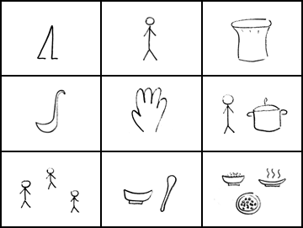
Ходит | повар | в колпаке,
с поварешкою | в руке. | Он готовит
нам | обед: | кашу, суп и винегрет.

Игра: "Чудесный мешочек" - "определи по предмету профессию" - дети достают из мешочка предметы, которые необходимы для той или иной деятельности. По предмету дети должны назвать профессию, в которой предмет используется (половник, вата, утюг, молоток, отвертка, витамины, ножницы, вешалка).

- А сейчас немного отдохнём и поиграем.
Физминутка
(дети становятся в круг)
Быть шофером хорошо (бегают по кругу и рулят)
А летчиком лучше (бегают по кругу, руки в стороны)
Я бы в летчики пошел
Пусть меня научат (маршируют на месте)
Наливаю в бак бензин (показывают)
Завожу пропеллер (круговые движения руками)
В небеса мотор вези (бегают по кругу, руки в стороны)
Что бы птицы пели (маршируют на месте)

- У меня на столе разложены картинки, где изображены люди различных профессий. ……., подойди к столу и выбери картинку с той профессией, кем хочешь стать.
А теперь вы нам расскажи о выбранной профессии (рассказы детей)
А почему ты хочешь стать….?
Чем полезна для людей эта профессия?
Что делает человек этой профессии?
Что нужно уметь чтобы быть хорошим…?
СТАНОВЯТСЯ В КРУГ

- Ребята, мы с вами живём в городке. Напомните мне, как он называется? Чтобы наш городок долго ещё был красивым, интересным и привлекательным здесь трудятся люди разных профессий.

Игра с мячом «Кто где трудится?»

Кто трудится в магазине?(продавец)

В детском саду?(Воспитатель)

В школе? (Учитель)

В столовой? (Повар)

В больнице?(Врач )

В парикмахерской? (парикмахер)

На строительстве? (Строители) и т.д.

- Ребята, как вы думаете:

- Если бы не было врачей, то ….некому было бы лечить людей.

- Если бы не было учителей, то … некому было бы учить детей.

- Если бы не было воспитателей, то… некому было бы воспитывать детей.

- Если бы не было поваров, то… некому было бы готовить еду.

- Если бы не было строителей, то некому было бы строить дома.

Итог.

ДАВАЙТЕ ВСПОМНИМ ЕЩЁ РАЗ, «Кому что нужно для работы»

(один ребенок у доски, остальные за столами) ПОД МУЗЫКУ
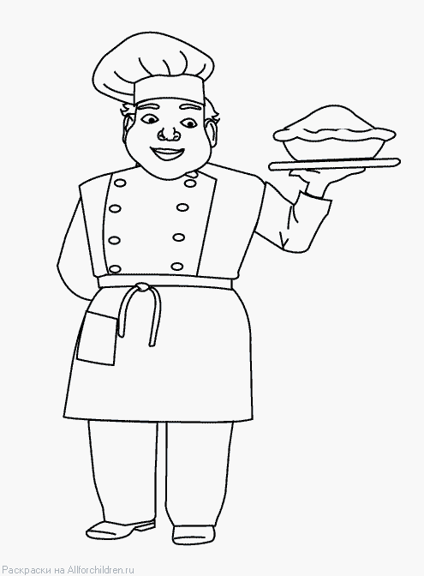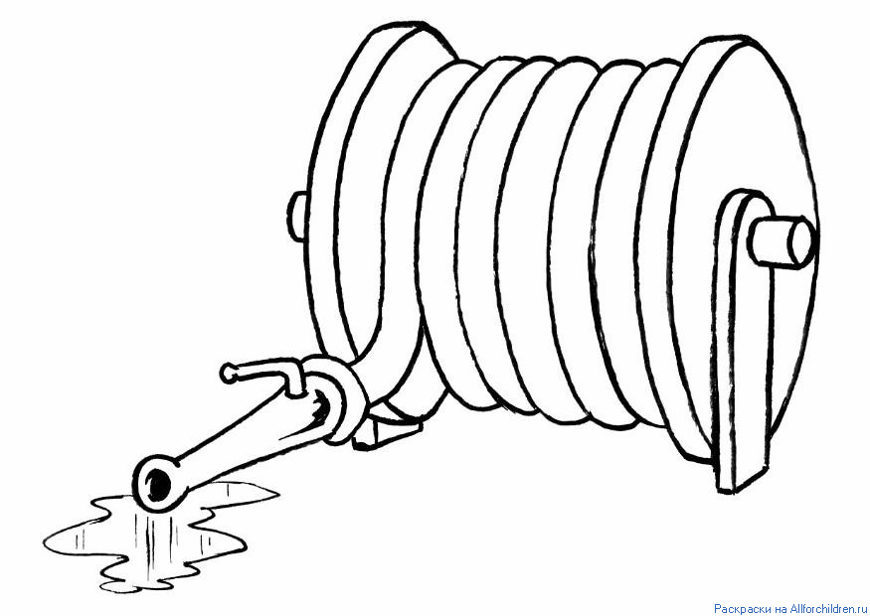
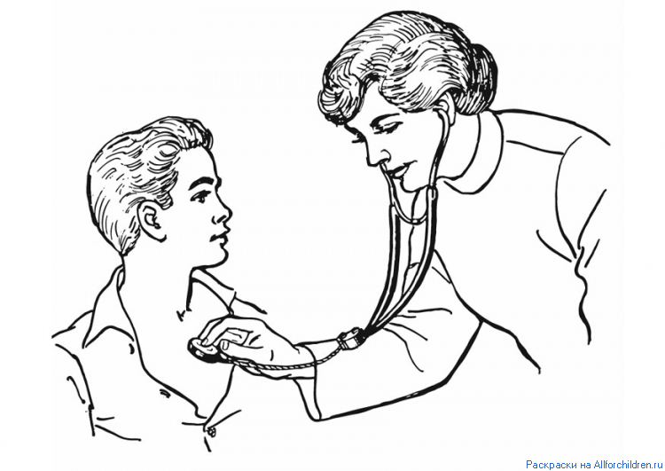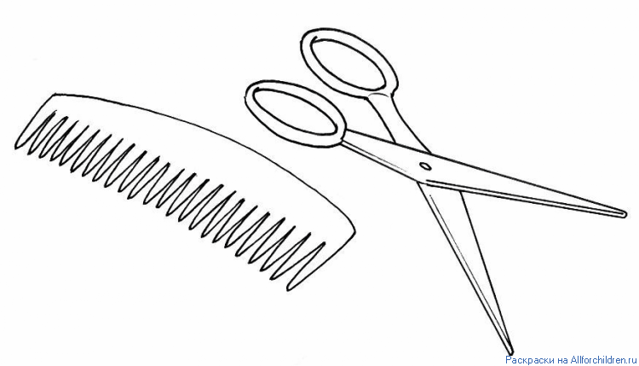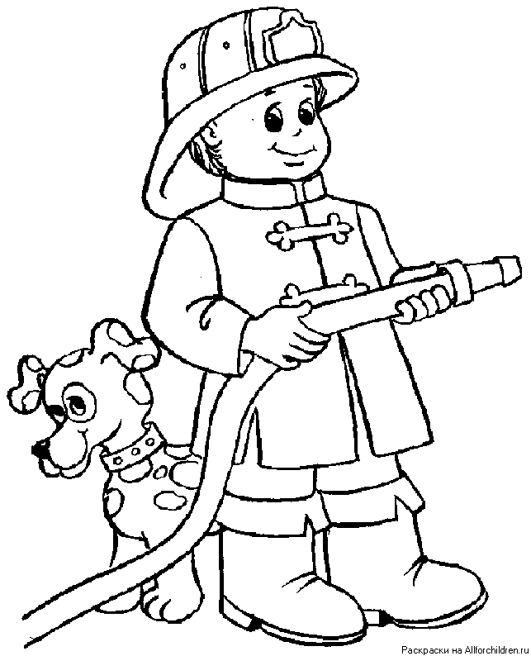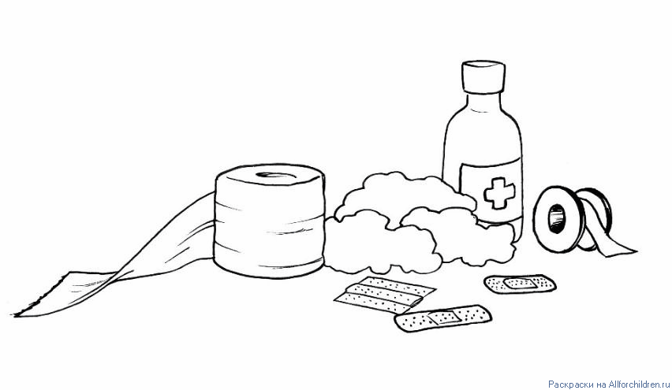
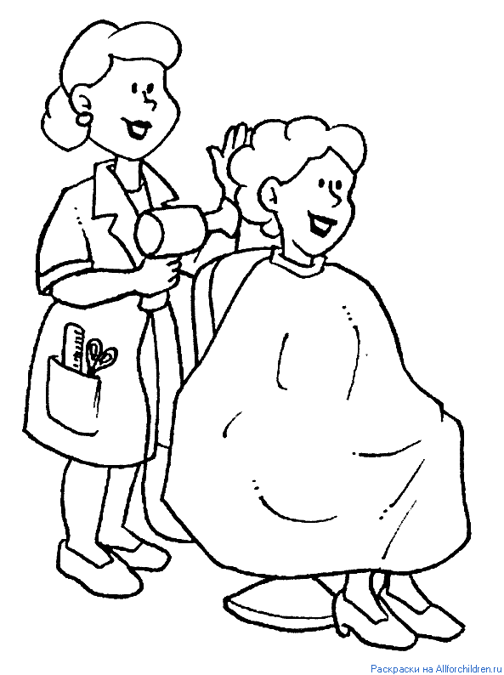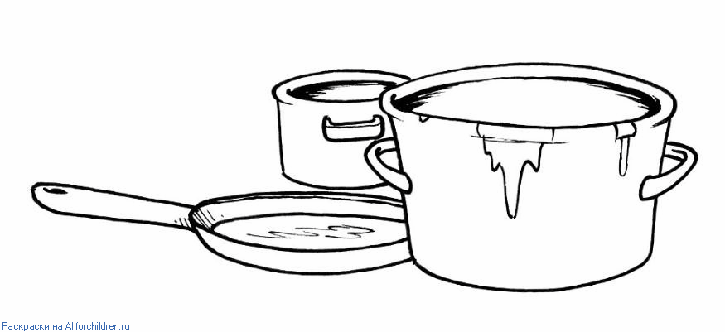

- Молодцы, ребята! Со всеми заданиями мы с вами сегодня успешно справились.
Мы сегодня говорили о разных профессиях.
Профессий много разных есть,
И все их нам не перечесть.
Не так уж важно, кем нам быть,
Достаточно свой труд любить!

САМОСТОЯТЕЛЬНАЯ ДЕЯТЕЛЬНОСТЬ ДЕТЕЙ (раскрашивание раскрасок и настольная игра по теме «Профессии»)

